**Лабораторная работа №3**

**«Программирование алгоритмов регулярных циклических структур»**

**Задача:** Написать программу вычисляющую значение y=f(x) при изменении x на отрезке [a, b] с шагом h (см. исходные данные).

Примечание:

1. Python: Использовать функции и модули.
2. С++: Использовать функции и DLL библиотеки (написать программу в Console, а также в Windows Form).

Результат представить в виде таблицы, первый столбец которой - значения x, второй- соответствующие значения функции.

**Исходные данные:**

|  |  |  |
| --- | --- | --- |
| **Функция** | **Отрезок** | **Шаг**  **(h)** |
| $$Y=\left\{\begin{aligned}e^{x}, если x>1 \\ 2x-1, если x<0 \\ -1, если 0≤x≤1\end{aligned}\right.$$ | $$\left[-2,2\right]$$ | 0.25 |

**Алгоритм решения задачи:**



**Рис.1.** Общая блок-схема решения задачи



**Рис.2.** Алгоритм функции tab с использованием модуля (Module)



**Рис.3.** Алгоритм модуля (Module)

**Код программы (Tabylirovanie):**

import Module

def tab(a,b,h):

n=round((b-a)/h)+1

for i in range(1,n+1):

Y=Module.fun(a)

print('x=',a ,' Y={:.2f}'.format(Y))

a=round(a+h,1)

a=float(input("Введите значение а "))

b=float(input("Введите значение b "))

h=float(input("Введите шаг "))

tab(a,b,h)

exit(0)

**Код модуля (Module):**

#Модуль

from math import*

def fun(a):

if a > 1:

p=exp(a)

if a < 0:

p=2*a-1

if (0 <= a) and (a<= 1):

p=-1

return p

**Результат работы программы:**

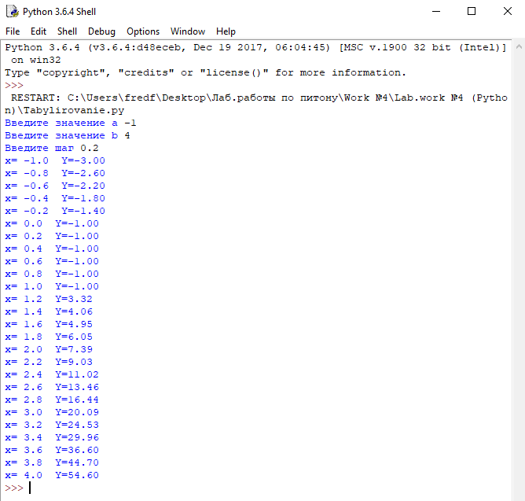

**Рис.4.** Результат работы приложения

**C++**

**Код программы (Console):**

#include "MathFuncsDll.h"

#include "stdafx.h"

#include <iostream>

using namespace std;

void tab(double, double, double,double&);

int main()

{

double a, b, h, p;

cout << "Enter value a " << endl;

cin >> a;

cout << "Enter value b " << endl;

cin >> b;

cout << "Enter step h "<<endl;

cin >> h;

cout << "\nThe result of the program :\n" << endl;

tab(a, b, h, p);

system("pause");

return 0;

}

void tab(double a, double b, double h, double &p)

{

double n, Y;

n = (round((b - a) / h) + 1);

for (int i = 0; i < n; i++) {

Y = MathFuncs::MyMathFuncs::fun(a,p);

cout << fixed;

cout << "x = " << a << " Y = " << Y << cout.precision(1) << endl;

a = a + h ;

}

}

**Код заголовочного файла (MathFuncsDll.h):**

#pragma once

#ifdef MATHFUNCSDLL_EXPORTS

#define MATHFUNCSDLL_API __declspec(dllexport)

#else

#define MATHFUNCSDLL_API __declspec(dllimport)

#endif

namespace MathFuncs

{

class MyMathFuncs

{

public:

static MATHFUNCSDLL_API double fun(double a,double p);

};

}

**Код библиотеки (MathFuncsDll.cpp):**

#include "stdafx.h"

#include "MathFuncsDll.h"

#include <stdexcept>

#include <cmath>

using namespace std;

namespace MathFuncs

{

double MyMathFuncs::fun(double a, double p)

{

if (0 <= a && a <= 1) {

p = -1;

return p;

}

if (a > 1) {

p = exp(a);

return p;

}

if (a < 0) {

p = 2 * a - 1;

return p;

}

}

}

**Результат работы программы:**

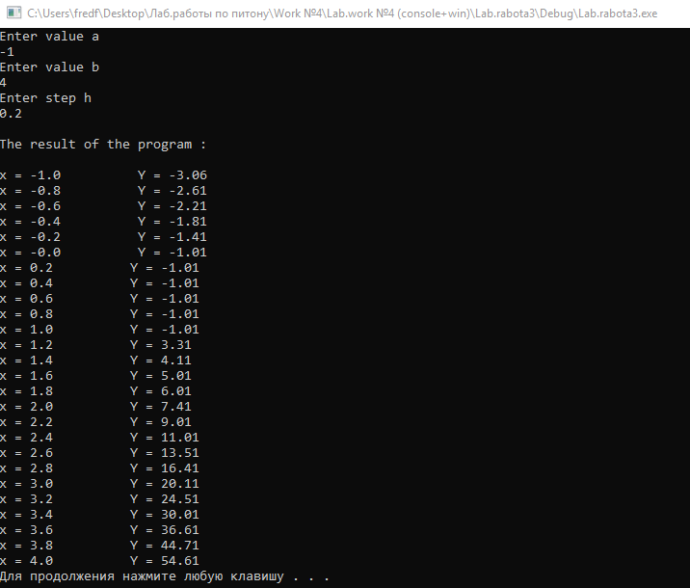

**Рис.1.** Результат работы консольного приложения

**Код программы (Windows Form):**

#include "MathFuncsDll.h"

#include "stdafx.h"

#include <iostream>

.

.

.

#pragma endregion

private: System::Void button1_Click(System::Object^ sender, System::EventArgs^ e) {

double a, b, h, p;

a = Convert::ToDouble(textBox1->Text);

b = Convert::ToDouble(textBox2->Text);

h = Convert::ToDouble(textBox3->Text);

tab(a, b, h, p);

}

void tab(double a, double b, double h, double &p)

{

double n, Y;

n = (round((b - a) / h) + 1);

for (int i = 0; i < n; i++) {

Y = MathFuncs::MyMathFuncs::fun(a, p);

listBox1->Items->Add(String::Format("x={0}", a) + (" Y=") + (Y));

a = a + h;

}

}

};

}

**Результат работы программы:**

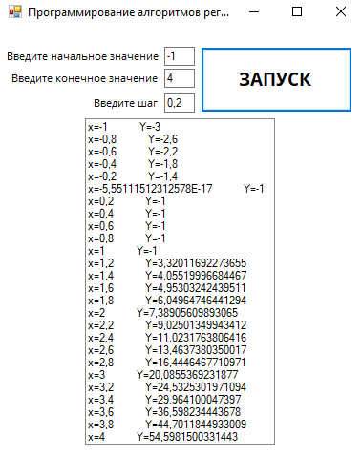

**Рис.2.** Результат работы Windows Form